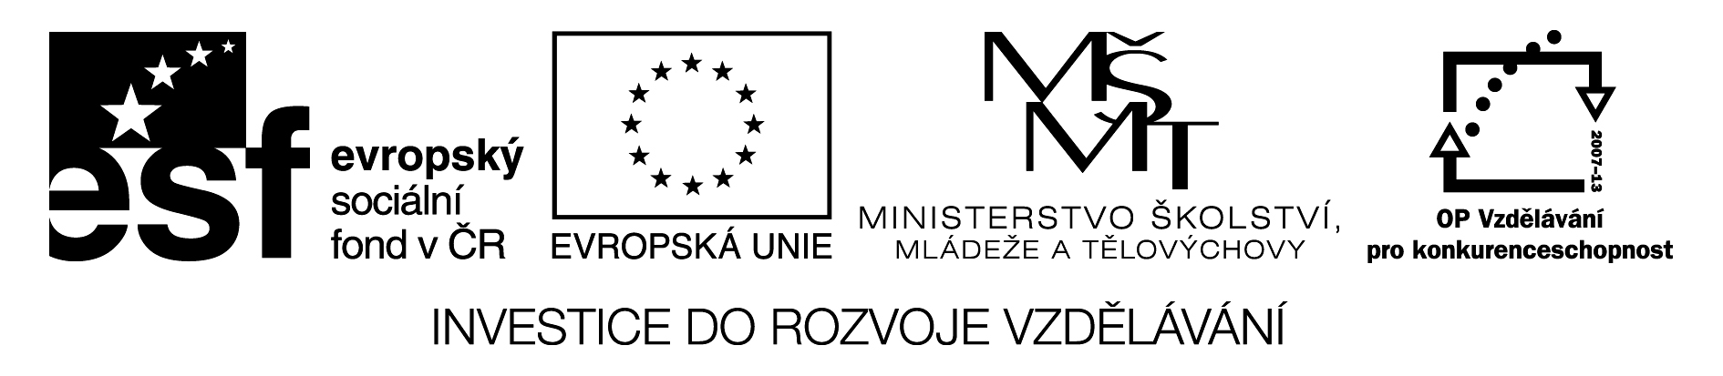

Název projektu: Interdisciplinární vzdělávání v ICT s jazykovou kompetencí (reg. č. CZ.1.07/2.2.00/28.0014)

PŘIHLÁŠKA
na konferenci „Archeologický výzkum krajiny a aplikace ICT“

Jméno, příjmení, titul: …………………………………………………………………….
Instituce: …………………………………………………………………………………..
Adresa: …………………………………………………………………………………….
Telefon: …………………………….. E-mail: …………………………………….
Referát ano ne
Název: ……………………………………………………………………………………..
…………………………………………………………………………………….
Ubytování 14./15. 10. 2014 ano ne
15./16. 10. 2014 ano ne

Společenský večer 14.10. 2014 ano ne
Exkurze 16.10. 2014 ano ne

